HỌC VIỆN KỸ THUẬT QUÂN SỰ

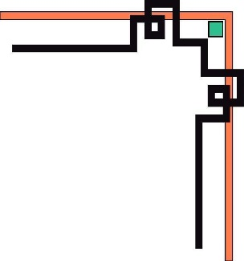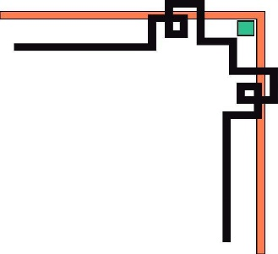

MTA

KHOA CÔNG NGHỆ THÔNG TIN



BÁO CÁO ĐỒ ÁN CHUYÊN NGÀNH

CÔNG NGHỆ THÔNG TIN

ĐỀ TÀI :

XÂY DỰNG HỆ THỐNG QUẢN LÝ ỨNG LƯƠNG

GIÁO VIÊN HƯỚNG DẪN : NGUYỄN QUỐC KHÁNH

SINH VIÊN THỰC HIỆN : ĐINH QUỐC THẮNG-17150183

LỚP : CNDL16A

**LỜI CẢM ƠN**

Chúng em xin chân thành gởi lời cám ơn đến lãnh đạo trường Học viện kỹ thuậ quân sự nói chung và các thầy cô bộ môn khoa công nghệ thông tin nói riêng đã tạo điều kiện cho chúng em cơ hội thực hành, tiếp xúc để chúng em có thể tránh được những vướng mắc và bỡ ngỡ trong môi trường công việc thời gian tới.

Chúng em xin chân thành cảm ơn thầy Nguyễn Quốc Khánh. Nhờ sự giúp đỡ tận tình và những chỉ bảo của cô từ lúc bắt đầu cho tới lúc kết thúc đồ án. Chúng em đã hoàn thành đúng hạn định và tích lũy được cho mình một lượng nền tảng kiến thức quý báu.

Mặc dù đã cố gắng hoàn thành đề tài tốt nhất nhưng do thời gian và kiến thức còn có hạn nên chúng em sẽ không thể tránh khỏi những thiếu sót nhất định, rất mong nhận được sự cảm thông, chia sẻ và tận tình đóng góp chỉ bảo của quý thầy cô cũng như các bạn.

Chúng em xin chân thành cảm ơn!

Hà Nội , Ngày 25 tháng 03 năm 2022

Sinh viên thực hiện

Đinh Quốc Thắng

**LỜI NÓI ĐẦU**

Ngày nay vơí sự phát triển như vũ bão của khoa hoc kỹ thuậ đã giúp nền kinh tế của quốc gia trên toàn thế giới phát triển mạnh. Và khi nói đến sự thành công đó ta không thể không kể đến đóng góp ngành Công Nghệ Thông Tin. Sự phát triển của Công Nghệ Thông Tin đã len lõi vào khe hở của cuộc sông hằng ngày để tạo nên sự tiện lợi cho mọi người. Trong thời đại ngày nay, cuộc sống của con người đã cải thiện rất đáng kể so với thập kỷ trước. Mọi nhu cầu con người đều được nâng cao từ nhu cầu thiết thực nhất là: ăn, uống, giải trí…Từ xưa đến nay, mọi hoạt động về Kinh tế - Văn hoá - Xã hội đều nhằm mục đích phục vụ đời sống, sức khoẻ, tinh thần cho con người. Xã hội ngày càng phát triển thì mục đích đó ngày càng thiết thực hơn.

Sự kết hợp giữa máy tính và môi trường giao tiếp tốt hiện nay đã trở thành một tiêu chuẩn mà để tạo ra một sản phẩm phần mềm ứng dụng. Những hình thức mua bán bình thường hiện nay như việc thanh toán hoá đơn bằng tiền mặt, các bộ phận quản lí không thể cập nhập thông tin ngay về hàng hoá mất thời gian trong việc mua bán…Và hình thức tốt nhất để con người có thể tiết kiệm thời gian mua bán và quản lí tốt được mọi công việc một cách nhanh chóng và chính xác đó chính là tạo ra các sản phẩm công nghệ thông tin.

Thấu hiểu được những nhu cầu cuộc sống gắn liền với công nghệ,đặc biệt là với những nhu cầu cấp thiết về tiền bạc. Em đã xây dựng một hệ thống với nhiệm vụ chính là ứng trước tiền lương cho nhân viên các công ty. Hệ thống được xây dựng trên nền tảng website và hiện chỉ là giả định phục vụ cho công tác nghiên cứu và hoàn thành đồ án chứ chưa thể áp dụng vào thực tế. Mong rằng trong tương lai em có thể áp dụng nó vào thực tế được

# TỔNG QUAN ĐỀ TÀI

## TỔNG QUAN ĐỀ TÀI:

### Tên đề tài:

* Xây dựng hệ thống quản lý ứng lương Alobridge

### Lý do chọn đề tài:

* Trong xã hội đang ngày càng phát triển,con người ta cũng phải chạy đua với thời gian để phát triển và nâng cao nhu cầu đời sống,tinh thần,vật chất của bản thân. Để có thể làm được việc đó,thì tiền là một thứ không thể thiếu trong cuộc sống hàng ngày. Tuy nhiên, chúng ta luôn phải đối mặt với những thách thức,những cơ hội bất ngờ ập đến và cần sử dụng nguồn tài chính dồi dào để không bỏ lỡ cơ hội hoặc để vượt qua các thách thức. Thấu hiểu tâm lý đó,em đã xây dựng nên một hệ thống để làm cầu nối giữa khách hàng với các công ty của khách hàng trong việc ứng trước tiền lương hàng tháng cho nhân viên. Sản phẩm được xây dựng trên nền tảng website là đặt tên là : Alobridge – thể hiện cho sự cần thiết alo là có và cũng như là cầu nối giữa nhân viên và nhu cầu ứng lương của nhiên viên đối với công ty họ đang làm việc.

### Mục đích:

* Xây dựng hệ thống để giúp nhân viên tại các công ty thuận tiện cho việc ứng trước tiền lương,quản lý quỹ lương của mình đã sử dụng và đặt ra kế hoạch cho bản thân.
* Các công ty có thể giải quyết nhu cầu cấp thiết của nhân viên khi nhân viên cần tiền gấp để dùng vào việc cá nhân
* Phần mềm quản lý này đồng thời cũng là sản phẩm kinh doanh chính của chính bản thân em.

### Yêu cầu:

* Giao diện thân thiện, dễ sử dụng.
* Tiết kiệm tối đa sức lao động.
* Tạo sự yên tâm cho khách hàng vì phương pháp ứng tiền thông qua hình thức online sẽ nhanh chóng và không phải chờ đợi hoặc làm thủ tục giấy tờ lằng nhẳng.
* Báo cáo rõ ràng nhanh chóng mọi lúc.

### Phạm vi:

* Phần mêm được sử dụng với phạm vi rộng lớn,có sự liên kết giữa các công ty và các ngân hàng trong hệ thống nội địa Việt Nam.
* Hệ thống được đáp ứng cho người quản lý công ty, nhân viên công ty.

### Phương pháp nghiên cứu công nghệ:

#### Phương pháp nghiên cứu:

* Qua quá trình làm việc tại quán chúng em cũng hiểu rỏ được phần nào công việc tại quán từ lúc khách đến ngồi vào bàn, gọi món.. đến lúc về. Và cũng hiểu biết được cách làm việc của thu ngân với máy tính tiền của quán. Bên cạnh đó chúng em cũng có tìm hiểu trên mạng internet. Từ đó chúng em đã hình dung và phân tích xây dựng phần mềm quản lý quá café.

#### Giải pháp công nghệ:

* **MEAN stack (Nodejs,Expressjs,Angularjs,MongoDb)**
* Nodejs : là nền tảng được xây dựng trên “V8 javascript runtime” được viết bằng c++ và javascript. Ưu điểm của nodejs là xây dựng các website có tốc độ truy cập nhanh,khối lượng truy cập lớn,phù hợp với phạm vi sử dụng của hệ thống ứng lương Alobridge áp dụng trên phạm vi toàn lãnh thổ Việt Nam
* Expressjs : là một web application framework cho NodeJS, cung cấp các tính năng mạnh mẽ cho việc xây dựng một ứng dụng web đúng nghĩa hoặc ngược lại. Express cũng có thể sử dụng để xây dựng một API mạnh mẽ và thân thiện với người dùng, vì nó cung cấp rất nhiều tiện ích HTTP và middleware cho việc kết nối.
* Angularjs : Angular là một bộ Javascript Framework rất mạnh và thường được sử dụng để xây dựng project Single Page Application (SPA). Nó hoạt động dựa trên các thuộc tính mở rộng HTML (các atributes theo quy tắc của Angular). Đây là một Framework mã nguồn mở hoàn toàn miễn phí và được hàng ngàn các lập trình viên trên thế giới ưa chuộng và sử dụng.
* MongoDb : **MongoDB** là một database hướng tài liệu (document), một dạng NoSQL database. Vì thế, MongoDB sẽ tránh cấu trúc table-based của relational database để thích ứng với các tài liệu như JSON có một schema rất linh hoạt gọi là BSON. [**MongoDB**](https://topdev.vn/viec-lam-it/mongodb-kt90) sử dụng lưu trữ dữ liệu dưới dạng Document JSON nên mỗi một collection sẽ các các kích cỡ và các document khác nhau. Các dữ liệu được lưu trữ trong document kiểu JSON nên truy vấn sẽ rất nhanh
* **Công cụ quản lý mã nguồn mở github,quản lý công việc Redmine,Trello**
* Dùng để quản lý mã nguồn cũng như tiến độ dự án trên cloud một cách chủ động và đảm bảo việc phân chia công việc cũng như quản lý công việc được thuận tiện.

### Kế hoạch thứ tự thực hiện đề tài:

1. Tìm hiểu, thống nhất đề tài.
2. Tìm hiểu thực tế
3. Phát biểu bài toán một cách chi tiết: những ai sẽ tham gia sử dụng hệ thống? Mỗi người khi sử dụng hệ thống sẽ thực hiện những chức năng nào? Tương tác cụ thể giữa người dùng và hệ thống là gì?
4. Đặc tả chức năng của hệ thống và xây dựng các sơ đồ use-case.
5. Mô hình lĩnh vực ứng dụng ( Sơ đồ lớp ở mức cơ bản), mô hình hoạt động hệ thống (Sơ đồ hoạt động và sơ đồ tuần tự) và hoàn chỉnh giao diện phác thảo. Đồng thời hoàn chỉnh sơ đồ lớp.
6. Tìm hiểu ngôn ngữ lập trình.
7. Phát thảo dao diện.
8. Viết code, sửa lỗi, kiểm tra.
9. Kiểm tra phần mềm.
10. Hòan thành bào cáo và Slide

## KẾ HOẠCH DỰ KIẾN:

| **STT** | **NỘI DUNG** | **SẢN PHẨM DỰ KIẾN** | **TÀI LIỆU** | **THỜI GIAN** |
| --- | --- | --- | --- | --- |
| 1 | Khảo sát hệ thống | Nhận định tính cần thiết của đề tài,đưa ra các ý định ban đầu về đề tài |  | 3 tuần |
| 2 | Phân tích hệ thống | Đưa ra phương pháp nghiên cứu cho hệ thống,cả mặt lý thuyết và thực nghiệm |  | 3 tuần |
| 3 | Thiết kế hệ thống | Lựa chọn các công cụ,công nghệ để xử lý bài toán |  | 3 tuần |
| 4 | Xây dựng hệ thống | Sử dụng các công cụ,công nghệ đã chọn để bắt đầu xây dựng hệ thống |  | 3 tuần |
| 5 | Kết luận |  |  |  |

# PHÂN TÍCH VÀ THIẾT KẾ HỆ THỐNG

## KHẢO SÁT HỆ THỐNG:

### : Mô tả hệ thống

#### Phân tích thực trạng

* Tính thực tiễn
* Hiện nay,quy định về việc trả lương cho nhân viên trên đại đa số các ngành nghề,công việc đều dựa vào số ngày chấm công và tiền lương sẽ được trả vào 1 ngày nhất định trong tháng tiếp theo. Tuy nhiên,do mặt hạn chế trong việc nhận lương sau 1 khoảng thời gian làm việc sẽ khiến cho bản thân những nhân viên làm việc cảm thấy khó khăn trong việc xoay sở tiền nong trong những lúc cấp bách,ví dụ như tai nạn,đau ốm,… Đồng thời,việc xin ứng lương trước thời hạn không phải là chế độ đãi ngộ mà công ty nào cũng có , không những vậy ,dù có thì thủ tục cũng sẽ rườm rà,rắc rối,gây mất thời gian cho nhân viên mong muốn ứng lương.
* Giải pháp
* Thấu hiểu được sự khó khăn trong những lúc phải ứng lương của nhân viên. Em đã lên ý tưởng và bắt đầu phát triển hệ thống quản lý ứng lương mang tên : ALOBRIDGE. Đây là giải pháp sẽ giúp đỡ cho nhân viên ứng lương trước thời hạn với 1 mức phí hợp lý mà vẫn đảm bảo sự nhanh gọn,tiện lợi của hệ thống mang lại. Đồng thời hệ thống quản lý sẽ giúp người sử dụng ( bao gồm cả công ty cũng như nhân viên) quản lý được quỹ lương của nhân viên lẫn hoạt động chi tiêu của bản thân nhân viên 1 cách hợp lý

#### Mục đích

* Như đã nói ở trên,mục đích của hệ thống là giúp giảm bớt sự phiền toái,khó khăn trong việc ứng trước tiền lương của nhân viên công ty,đồng thời quản lý được việc chi tiêu,chấm công trong tháng của nhân viên.
* Người quản lý công ty đồng thời cũng biết được khó khăn nhân viên cũng như quản lý quỹ lương của công ty 1 cách hợp lý nhất

#### Cơ cấu tổ chức

* Hệ thống quản lý ứng lương sẽ gồm 3 bộ phận liên kết chặt chẽ với nhau
* Bộ phận quản lý hệ thống ứng lương : Là bộ phận trực tiếp quản lý hệ thống ứng lương,cấp quyền cho quản lý nhân viên của các công ty,đưa ra thông báo về thay đổi hệ thống,giải quyết các vấn đề phát sinh liên quan trực tiếp đến hệ thống,gửi lương ứng cho nhân viên…
* Bộ phận quản lý công ty : Là bộ trực tiếp sử dụng phần mềm với vai trò khách hàng,nhiệm vụ chính là quản lý ứng lương của các nhân viên,cũng như cấp quyền cho nhân viên dưới quyền,phụ trách việc tất toán cho bộ phận quản lý hệ thống ứng lương
* Nhân viên : Là bộ phận trực tiếp sử dụng phần mềm với vai trò khách hàng,có nhiệm vụ chính là thực hiện các hành động liên quan ứng lương từ bộ phận quản lý hệ thống ứng lương.

#### Quy trình xử lý

##### Mô hình tiến trình nghiệp vụ

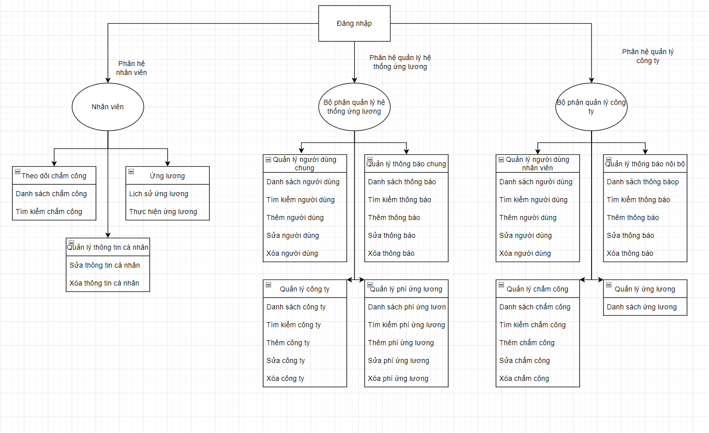

##### Quy trình nghiệp vụ “Bộ phận quản lý hệ thống ứng lương”

* Đăng nhập : Bộ phận quản lý hệ thống ứng lương tiến hàng đăng nhập vào hệ thống,hệ thống hiển thị giao diện quản lý Dashboard gồm các mục điều hướng khác nhau. Mỗi mục điều hướng tương ứng với chức năng cụ thể,bao gồm:
  + Quản lý công ty
  + Quản lý thông báo chung
  + Quản lý người dùng chung
  + Quản lý phí ứng lương
* Quản lý công ty : Bộ phận quản lý hệ thống ứng lương sẽ thực hiện việc thêm,sửa,xóa,tìm kiếm các công ty mà có liên kết với hệ thống ứng lương . Các công ty này đã có sự liên kết và kí kết hợp đồng từ trước ,đồng thời đã và đang là đối tác của hệ thống ứng lương
* Quản lý người dùng chung : Bộ phận quản lý hệ thống ứng lương thực hiện việc thêm,sửa,xóa,tìm kiếm các người dùng chung. Cụ thể hơn là việc phân quyền cho các người dùng là quản lý tại các công ty,hoặc hỗ trợ thao tác quản lý người dùng nhân viên của các công ty nếu như có sự yêu cầu từ bộ phận quản lý công ty.
* Quản lý phí ứng lương : Bộ phận quản lý hệ thống ứng lương sẽ thực hiện việc thêm,sửa,xóa,tìm kiếm các phí ứng lương được áp dụng cho việc ứng lương của người dùng.
* Quản lý thông báo chung : Bộ phận quản lý hệ thống ứng lương sẽ thực hiện việc thêm,sửa,xóa,tìm kiếm các thông báo liên quan đến toàn bộ hệ thống ứng lương,ví dụ như thời gian bảo trì,thay đổi phí ứng lương,… tới toàn bộ các người dùng của hệ thống ứng lương

##### Quy trình nghiệp vụ “Bộ phận quản lý công ty”

* Đăng nhập : Bộ phận quản lý công ty tiến hàng đăng nhập vào hệ thống,hệ thống hiển thị giao diện quản lý Dashboard gồm các mục điều hướng khác nhau. Mỗi mục điều hướng tương ứng với chức năng cụ thể,bao gồm:
  + Quản lý người dùng nhân viên
  + Quản lý ứng lương
  + Quản lý chấm công
  + Quản lý thông báo nội bộ
* Quản lý người dùng nhân viên : Bộ phận quản lý công ty thực hiện việc thêm,sửa,xóa,tìm kiếm các người dùng trong công ty của họ trực tiếp quản lý. Trong đó bao gồm việc cập nhật mức lương hàng tháng của nhân viên để phần mềm thực hiện ứng lương dựa trên mức lương đó của nhân viên
* Quản lý ứng lương : Bộ phận quản lý công ty sẽ theo dõi danh sách ứng lương của nhân viên để hiểu rõ về nhu cầu cũng như tình trạng hiện tại của nhân viên có khó khăn gì không,có cần giúp đỡ gì không.
* Quản lý thông báo nội bộ : Bộ phận quản lý hệ thống ứng lương sẽ thực hiện việc thêm,sửa,xóa,tìm kiếm các thông báo liên quan đến nội bộ công ty mà họ quản lý,ví dụ như kết thúc hợp đồng ứng lương với hệ thống ứng lương,đàm phán về chi phí ứng lương,cách thức ứng lương mới của công ty,…
* Quản lý chấm công: Bộ phận quản lý công ty sẽ thực hiện việc thêm ,sửa ,xóa chấm công cho nhân viên (bao gồm cả những giờ tăng ca,làm thêm,) hoặc những trường hợp lỗi hệ thống cần chỉnh sửa chấm công. Chấm công sẽ được coi như tự động bằng vân tay,thẻ… và trong trường hợp này thì sẽ giả định việc thêm,sửa,xóa chấm công bằng tay để phục vụ cho hệ thống vận hành.

##### Quy trình nghiệp vụ “Nhân viên”

* Theo dõi chấm công : Nhân viên được phép xem lại danh sách chấm công và tìm kiếm những ngày chấm công để biết được số ngày công đã đi làm,dựa vào đó sẽ biết được số ngày công sẽ được hưởng lương ứng trước
* Ứng lương : Nhân viên thực hiện hành động ứng lương,có thể tùy chọn số tiền ứng ,tiền ứng sẽ được chuyển thẳng từ ứng dụng về ngân hàng hiện tại của nhân viên đăng ký. Ngoài ra,nhân viên sẽ được theo dõi lịch sử ứng lương và số lương còn có thể ứng,từ đó cân đối mức thu chi của bản thân
* Quản lý thông tin cá nhân : Nhân viên sẽ thực hiện các tác vụ liên quan đến thông tin cá nhân,ví dụ như update ảnh đại diện,thay đổi password,…

### Kết luận

* Mục “Khảo sát hệ thống” đã đưa ra được các nội dung chính sau đây :
* Đưa ra mô tả tổng quan hệ thống quản lý ứng lương bao gồm: phân tích thực trạng, mục đích, nhiệm vụ cũng như cơ cấu tổ chức của hệ thống.
* Khảo sát quy trình xử lý của hệ thống
* Mô tả tiến trình nghiệp vụ của hệ thống

## PHÂN TÍCH HỆ THỐNG

### Phân tích yêu cầu

#### Yêu cầu hệ thống